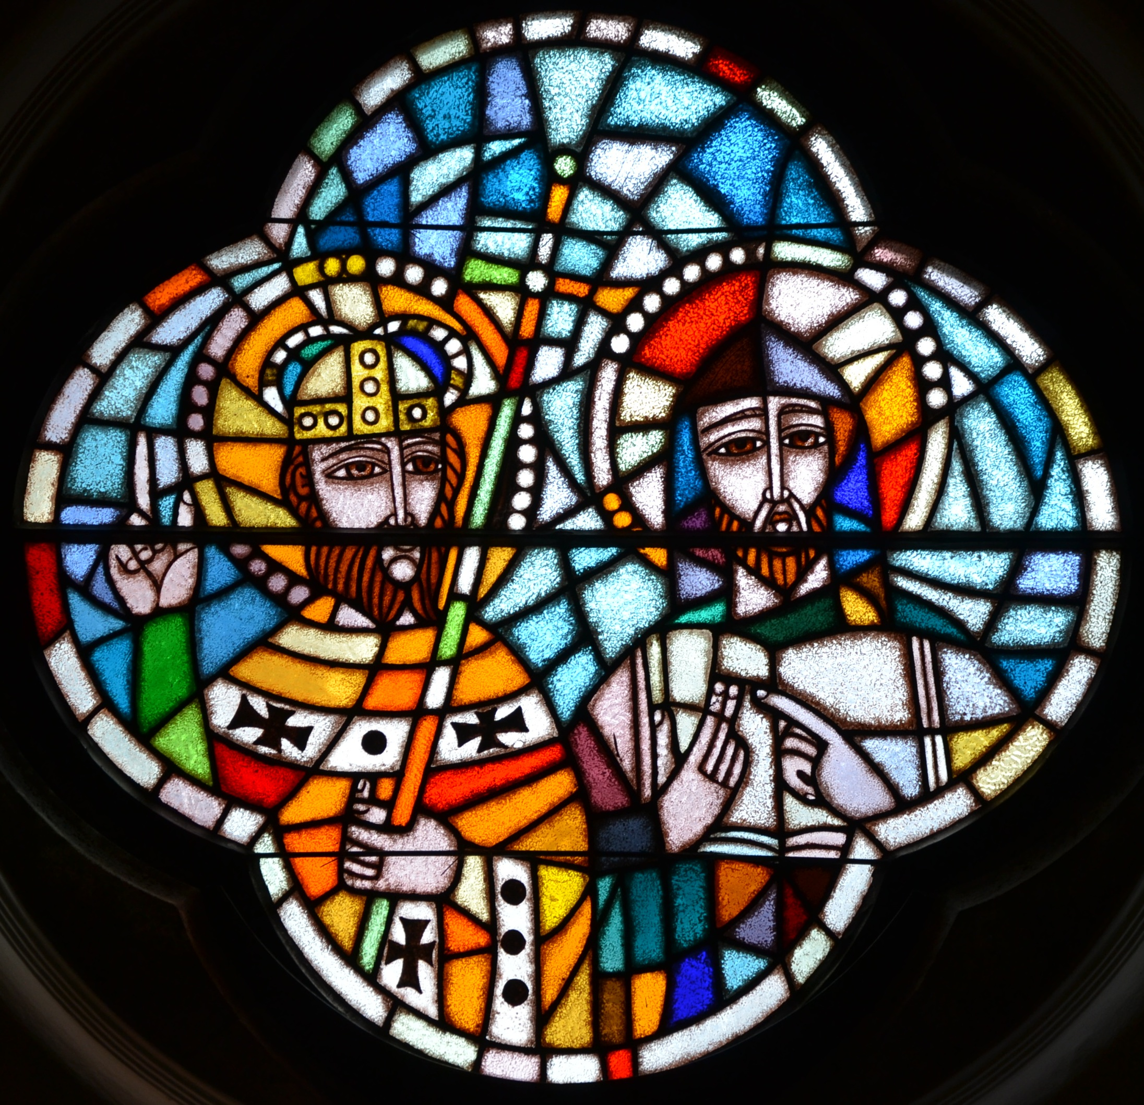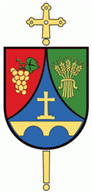

Sv. Ciril in Metod, vitraj,
murskosoboška stolnica

VABLJENI
na
KONCERT
SLOVENSKEGA OKTETA,

ki ga pripravlja Škofija Murska Sobota
v sodelovanju s stolno župnijo,
v soboto, 15. junija 2013 ob 20. uri
v stolnici sv. Nikolaja v Murski Soboti.

www.skofija-sobota.si/1150-letnica-prihoda-sv-bratov-cirila-in-metoda

